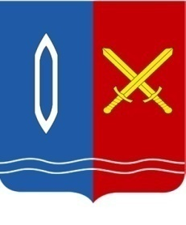

**ОБЩЕСТВЕННЫЙ СОВЕТ**

**ГОРОДСКОГО ОКРУГА ТЕЙКОВО ИВАНОВСКОЙ ОБЛАСТИ**

**ПОВЕСТКА ЗАСЕДАНИЯ СОВЕТА:**

(время и место проведения – 25.04.2024 в16.00,

г. Тейково, пл. Ленина, д.2 Дворец Культуры им. В.И. Ленина;

02.05.2024 в 16.00, г. Тейково, пл. Ленина, д.1, 2 этаж, городской штаб взаимопомощи участникам СВО и членам их семей «Мы вместе»).

Вступительное слово главы городского округа Тейково Ивановской области С.А. Семеновой.

1. Взаимодействие общественных организаций, волонтёрских команд, СМИ и органов власти.

Докладчики:

Тяглова Н.В. – председатель Общественного Совета

Градусова Е.В. – член Общественного Совета, руководитель штаба взаимопомощи участникам СВО и членам их семей «Мы вместе».

2. Патриотическое воспитание в учреждениях и организациях города, участие в общегородских акциях.

Докладчики:

Рыбарук И.В. - председатель комиссии по развитию гражданского общества, вопросам местного самоуправления и взаимодействию с общественными организациями Общественного Совета.

Богданов А.Г. - член Общественного Совета, руководитель направления патриотического воспитания молодежи штаба взаимопомощи участникам СВО и членам их семей «Мы вместе»

3. Практическая работа членов ОС в городском штабе взаимопомощи участникам СВО и членам их семей «Мы вместе».

4. Разное.

Итоги мониторинга об участии населения, учреждений, организаций города в патриотических акциях, акциях добра (председатели комиссий Совета).